Speiseplan KW 12
16.03. - 20.03.2026
MO | Bohnensuppe  Rahmgemüse mit geröstete Erdäpfel  Obst | L  G (6) | Legende Allergene und Herkunft von Zutaten:  Ei (C) Erdnuss (E) Fisch (D) Gluten (A) Krebs [B] Lupinen [P] Milch [G] Schalenfrüchte [H] Sellerie [L] Senf (M) Sesam [N] S02-Schwefel [O] Soja [F] Weichtiere [R]  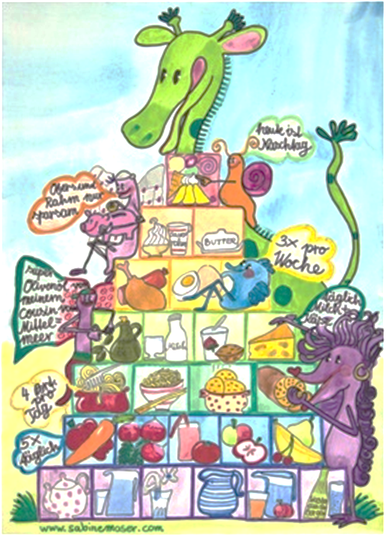  ① Rindfleisch 95% AUT 5% EU ② Schweinefleisch 95% AUT 5% EU ③ Geflügel 75% AUT 25% EU ④ Eier 90% AUT 10% EU ⑤ Milch 95% AUT 5% EU (6) Milchprodukte 80% AUT 20% EU
DI | Rohkost  Schweinsbraten mit Sauerkraut und Semmelknödel  Beerenmilchshake | G M (6)  A CG (2,4,5)  A (5,6)
MI | Broccolicremesuppe  Hühnergeschnetzeltes in Kräuterrahmsauce mit Couscous und Salat  Obst | A G (6)
DO | Rohkost  Farfalle in Räucherlachssauce mit Parmesan und Mixsalat  Pudding | G M (6)  A D  A (5)
FR | Backerbsensuppe  Kaiserschmarrn mit Apfelmus  Brot Und Aufstrich | L A  A C G (4,5)  A G
Änderungen vorbehalten

